LAB 10

Thầy Mai Hoàng Đỉnh

Trường đại học FPT

Người thực hiện

Đặng Hoàng Nguyên

Install FOG

Trước khi cài đặt, chúng ta phải update ubuntu với câu lệnh dưới đây. Nó có thể mất khá nhiều thời gian để cài. Sử dụng câu lệnh sau:

* sudo apt-get update

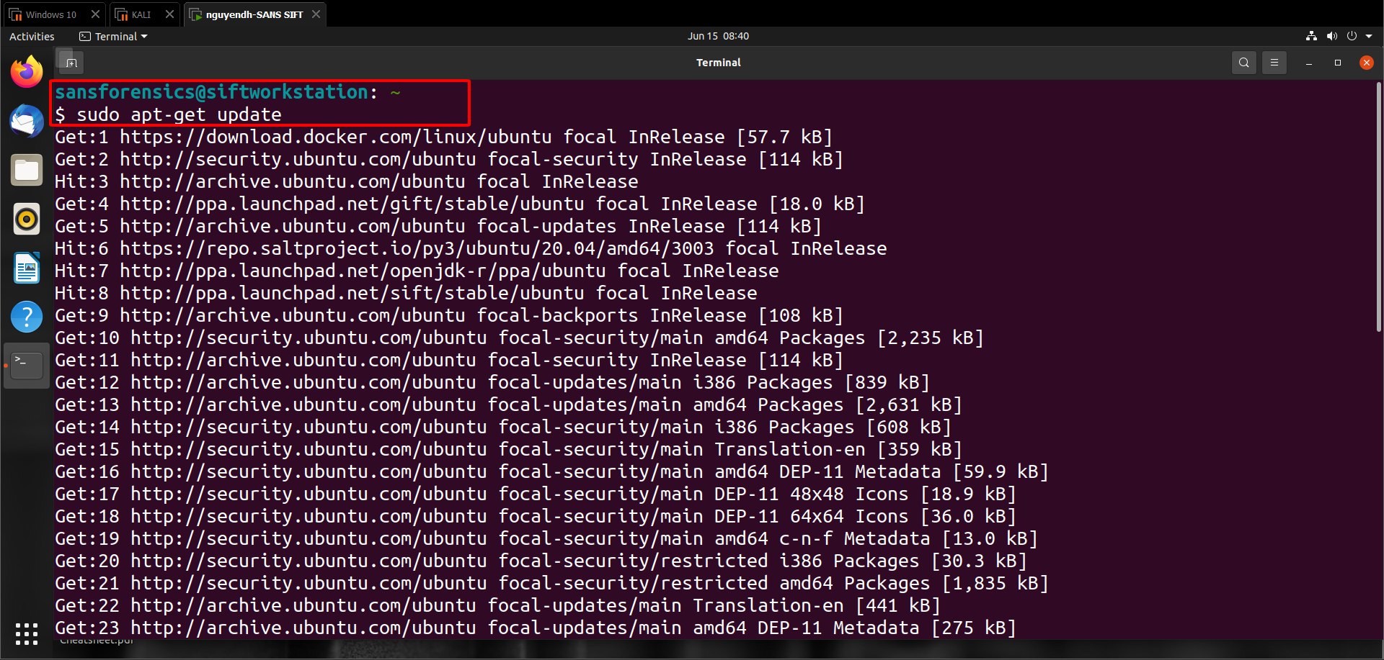

Sau đó chúng ta kiểm tra xem máy của chúng ta đã có python chưa với cách sử dụng câu lệnh sau:

* python –version

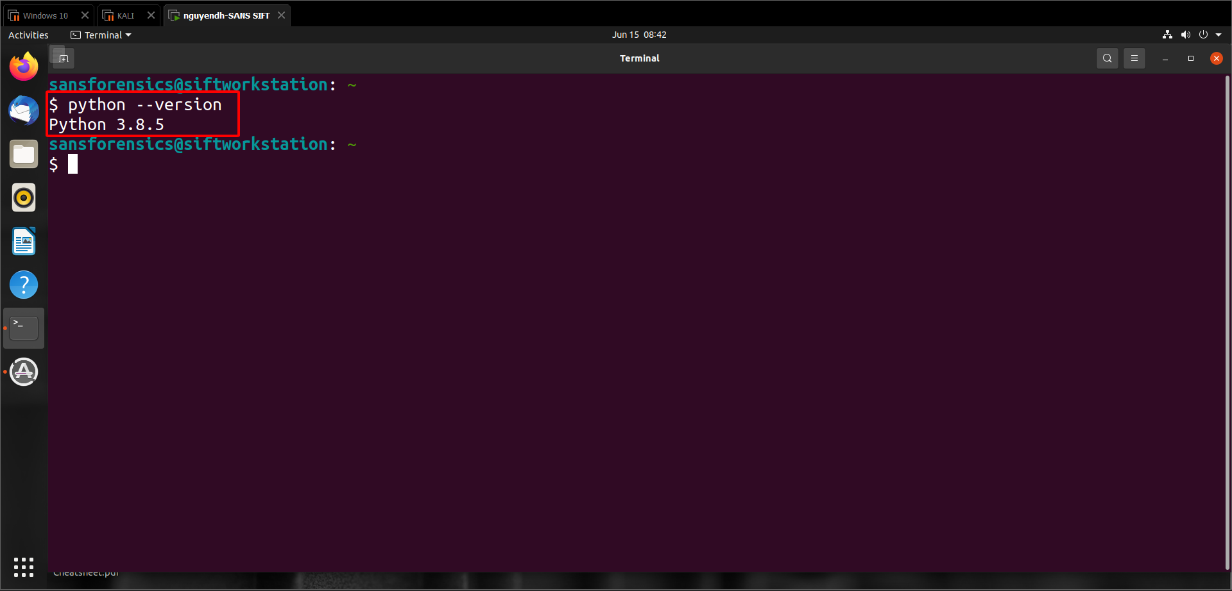

Như ta thấy hình trên, máy đã cài đặt python với phiên bản 3.8.5. Nếu chưa có python, chúng ta có thể cài với câu lệnh sau:

* sudo apt-get install python-software-properties

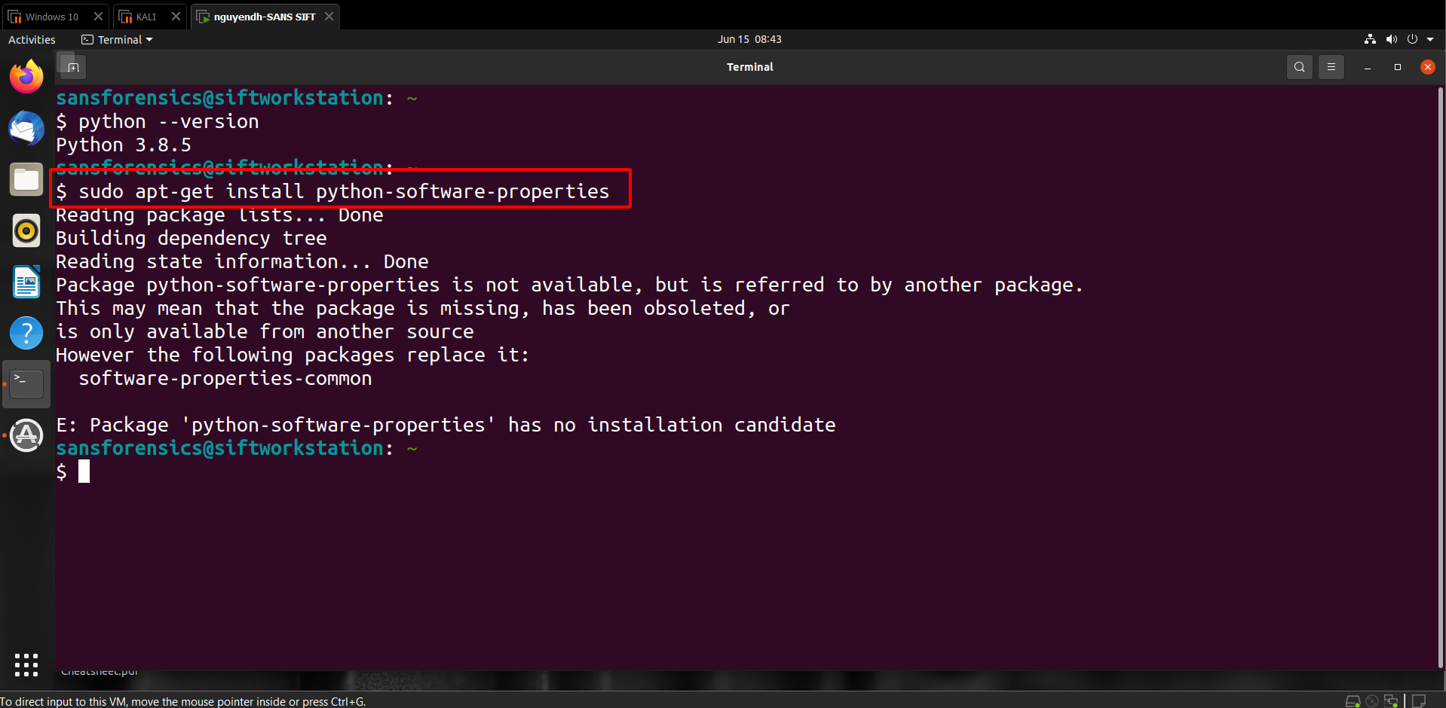

Sau đó chúng ta sẽ tiến hành cài đặt câu lệnh dưới đây. Gói này Gói là một bộ công cụ Python để quản lý thông tin kho lưu trữ repo. Nó được sử dụng phổ biến trong các hệ thống Linux dựa trên Debian như Ubuntu. Gói này cung cấp lệnh "add-apt-repository" để thêm kho lưu trữ mới vào hệ thống và lệnh "apt-key" để quản lý các chìa khóa xác thực.

* sudo apt-get install software-properties-common

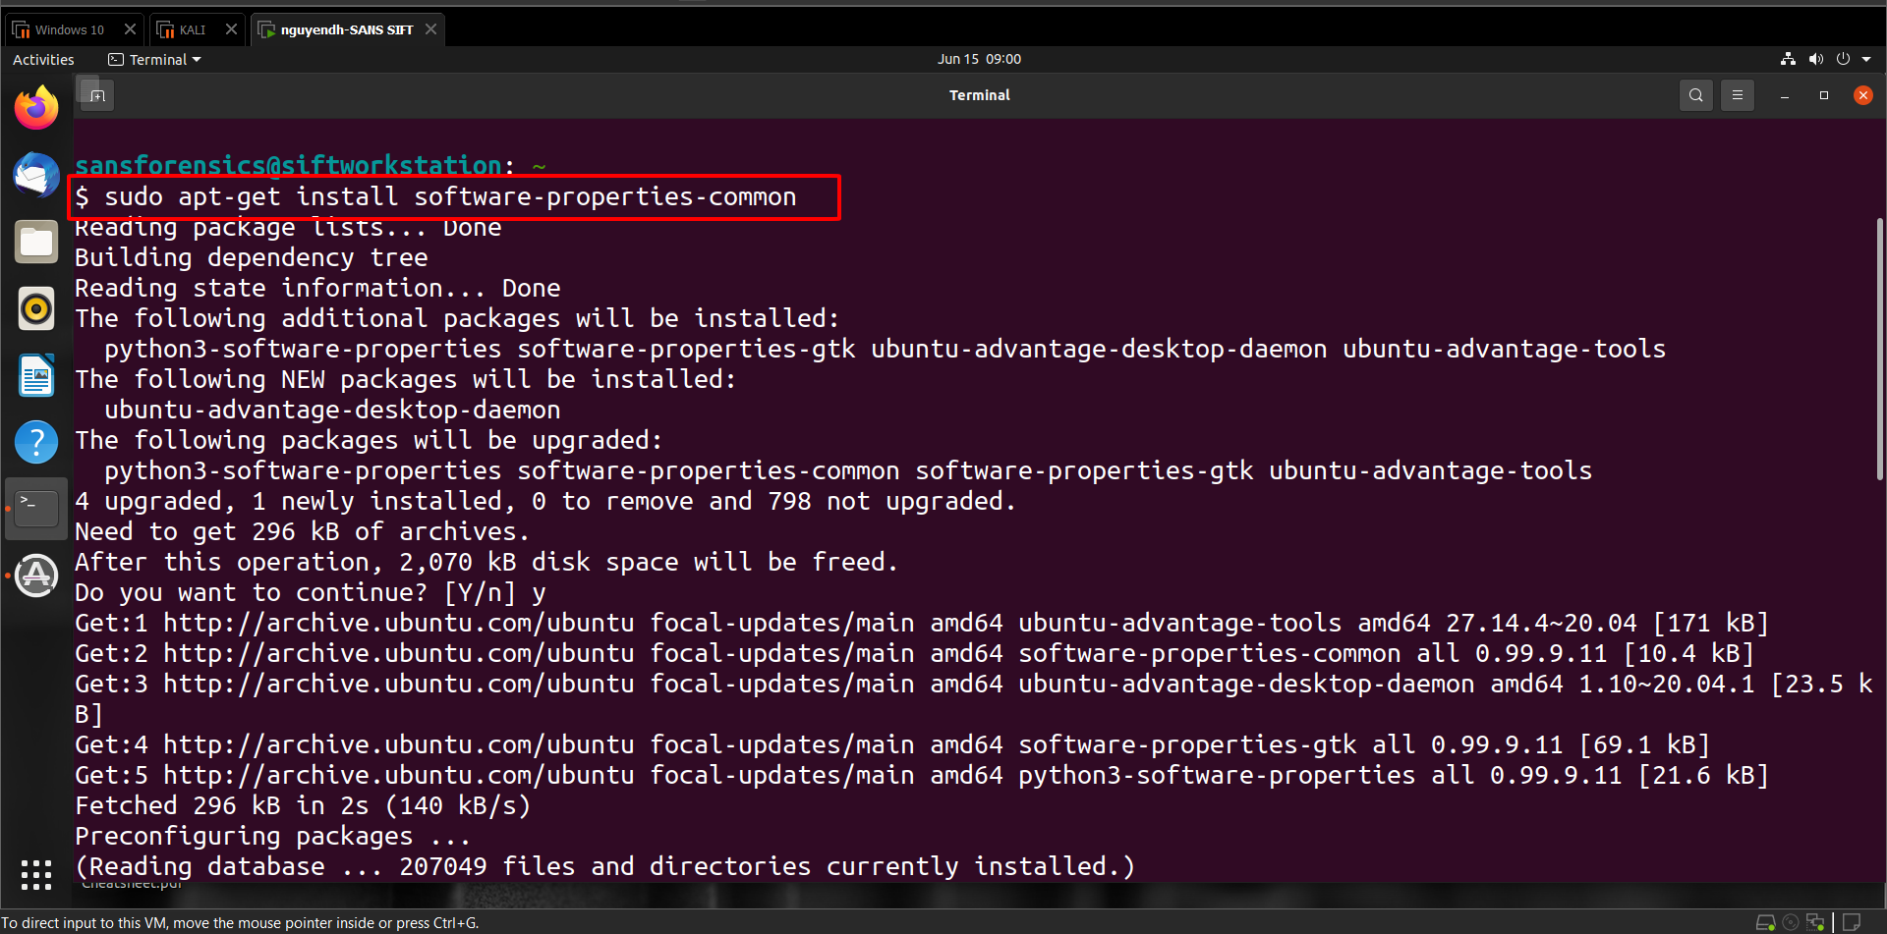

Sau khi cài đặt xong, chúng ta sẽ tiến hành chỉnh sửa file network bên trong hệ thống của chúng ta. Trong đường dẫn sau: /etc/network/interfaces. Sử dụng câu lệnh sau đây:

* sudo nano /etc/network/interfaces

Vì đây được coi là một file quan trọng nên chúng ta chỉ được phép chỉnh sửa khi có quyền root

Chỉnh sửa một số thứ như sau:

Auto <NIC máy đang dùng ở đây của mình là ens33>

Vì là cài static nên sẽ có dòng iface ens33 inet static

Address sẽ điền vào ip local của máy

Netmask ghi vào subnetmask

Gateway thì ghi vào gateway của vmware

DNS-nameserver thì điền dns mà bạn muốn, có thể lấy của vmware hoặc để 8.8.8.8

* auto ens33
* iface ens33 inet static
* address 192.168.15.138
* netmask 255.255.255.0
* gateway 192.168.15.2
* dns-nameserver 8.8.8.8
* iface lo inet loopback

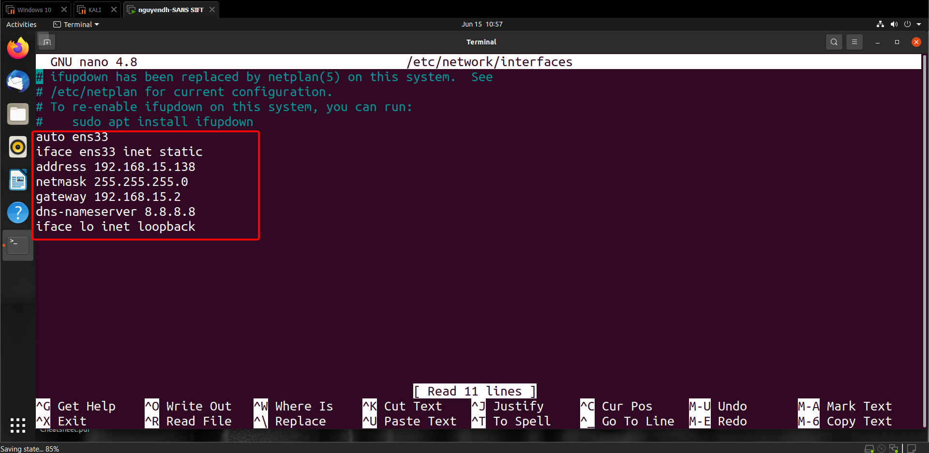

Sau khi làm xong, chúng ta nhấn tổ hợp Ctrl + S để lưu file, sau đó sử dụng command **“init 6”**  để máy reset lại.

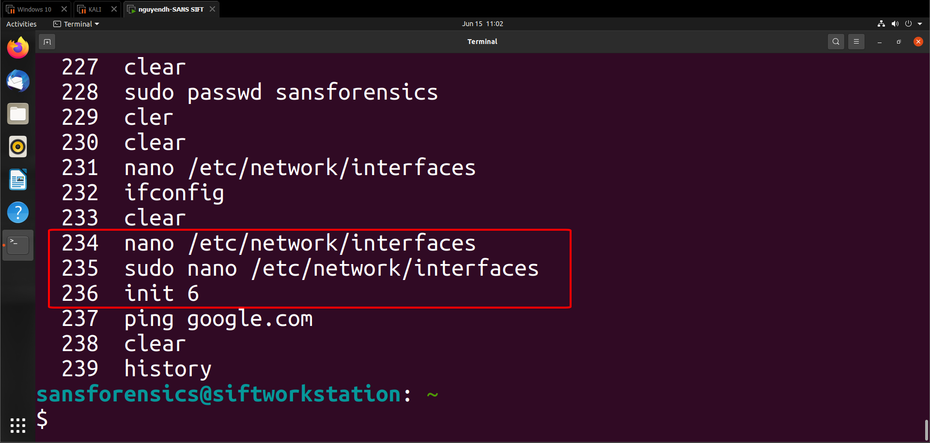

Sau khi reboot máy xong, ta sẽ vào trong thư mục /opt với câu lệnh **“cd /opt”** và sau đó dung câu lệnh sau đây để tải repo FOG về máy. Câu lệnh này cho phép chúng ta tải repo từ github về máy và lưu tại thư mục đang đứng

* git clone https://github.com/fogproject/fogproject.git fogproject-master

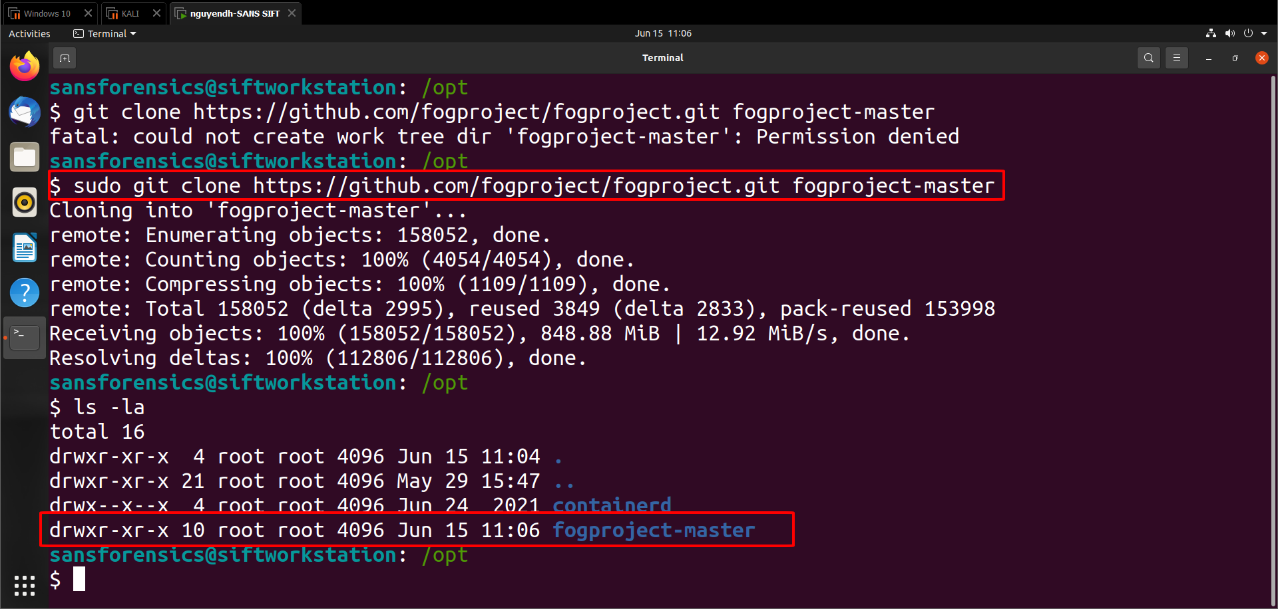

Sau đó ta tiến hành vào bên trong thư mục “**fogproject-master”**  để tiến hành cài đặt FOG.

Vào trong **fogproject-master/bin** ta sẽ thấy có một file gọi là installfog.sh. Đây là một file bash để cài đặt. Việc của chúng ta chỉ là ./installfog.sh và để cho chương trình tự chạy

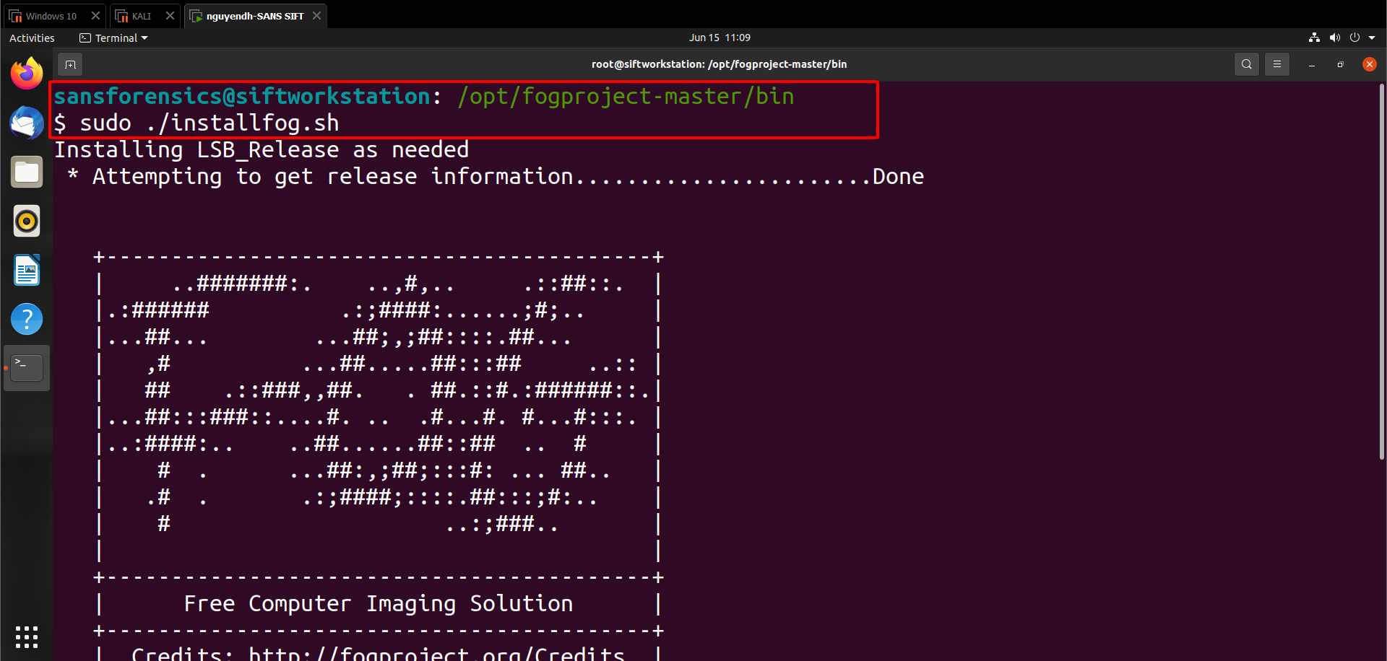

Tại đây sẽ có một cửa sổ hiện ra, là chúng ta đã thành công, giờ chúng ta chỉ càn thực hiện bước cài đặt thôi là được. Tại đây có một câu hỏi, chúng ta chỉ cần bấm **Y** và ở phần dưới chọn hệ điều hành linux thì tại đây, do đang xài Ubuntu nên em sẽ chọn số 2, tùy vào Linux sử dụng mà cài option khác nhau

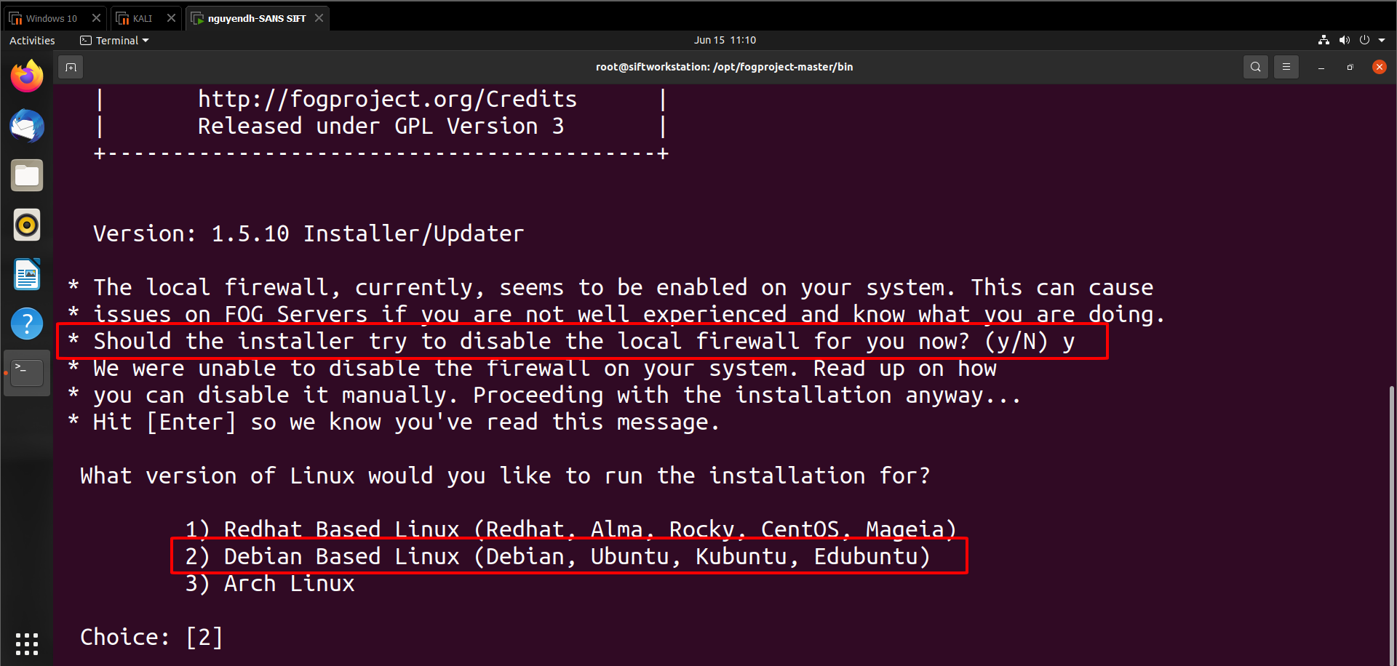

Tới câu hỏi tiếp theo:

* What type of installation would you like to do? [N/s (Normal/Storage)]
  + Nhấn : **N**
* What is the IP address to be used by this FOG Server? [TheIpYouSetUpEarlier]
  + **Xác nhận = Enter**
* Would you like to change the default network interface from [YourNetworkInterfaceName]?
  + Nhấn: **N**
* Would you like to setup a router address for the DHCP Server? [Y/n]
  + Nhấn: **Y**
* Would you like DHCP to handle DNS?
  + Nhấn: **Y**
* What DNS address should DHCP allow? [IP of your Router or DNS Server you use]
  + Nhấn enter
* Would you like to use the FOG Server for DHCP Service? [y/N]
  + Nhấn: **N**
* This version of FOG has internationalization support, would you like to install the additional language packs? [y/N]
  + Nhấn: **N**
* Are you sure you wish to continue (Y/N)
  + Check mọi thứ và nhấn **Y**

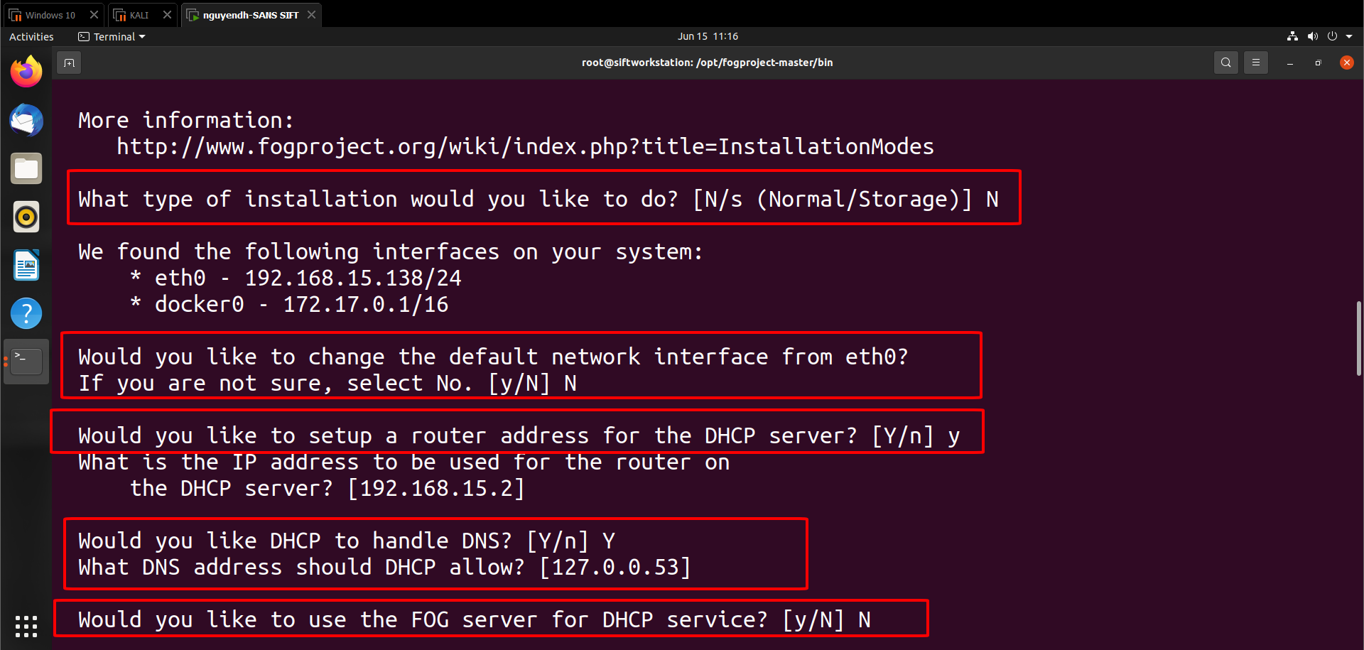

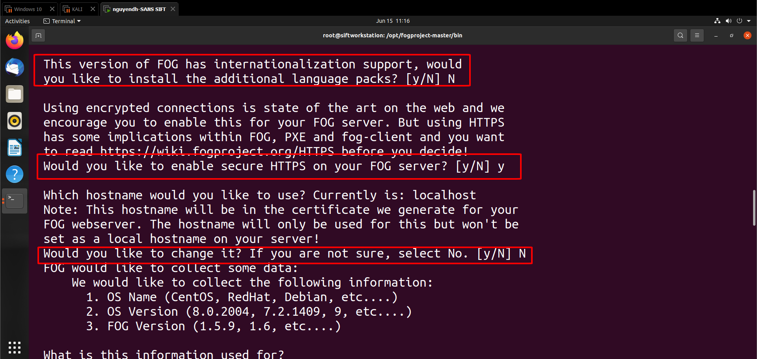

Sau khi cài đặt thành công, nó sẽ xuất hiện ra địa chỉ url kèm ip để có thể truy cập vào bên trong web

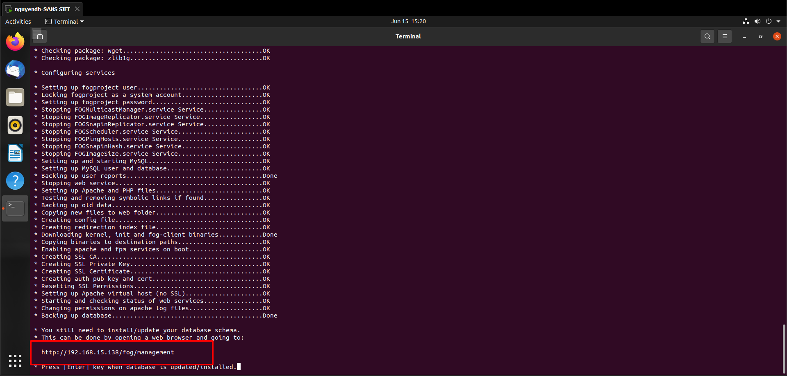

Sau khi vào đường link đó bằng trình duyệt mà ta có, ta sẽ nhấn **“install and update”** để quá trình kích hoạt database được diễn ra thành coonng.

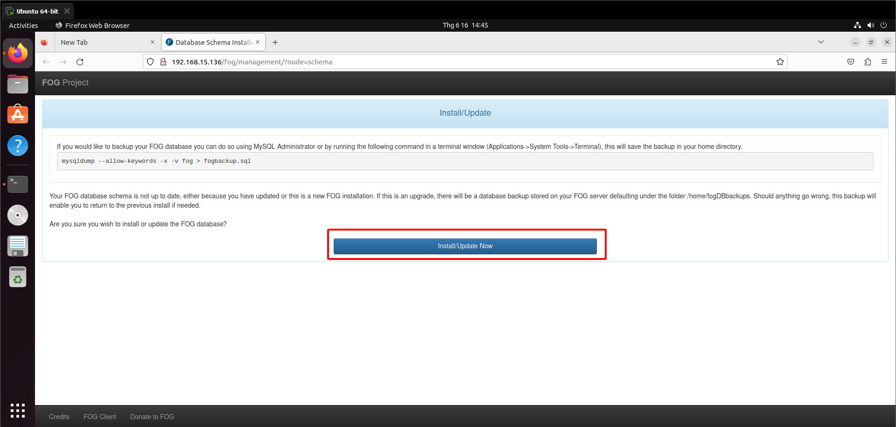

Khi thành công, ta sẽ chuyển sang màn hình terminal và nhấn xác nhận enter để cho quá trình tiếp tục được diễn ra

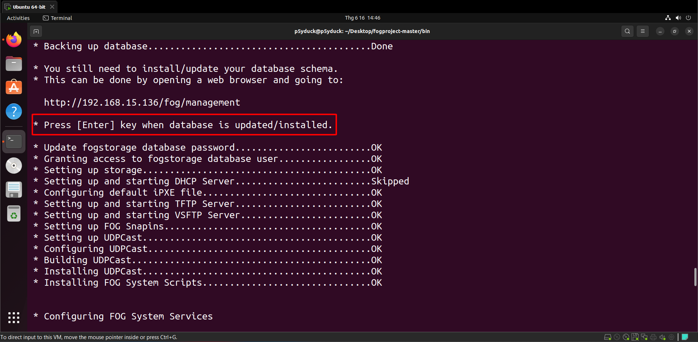

Sau khi hoàn tất mọi thủ tục, ta sẽ có địa chỉ để vào web, một username và password

* Username: fog
* Password: password

Sau khi đăng nhập thành công thì ta đã có thể vào và sử dụng fog một cách bình thường

